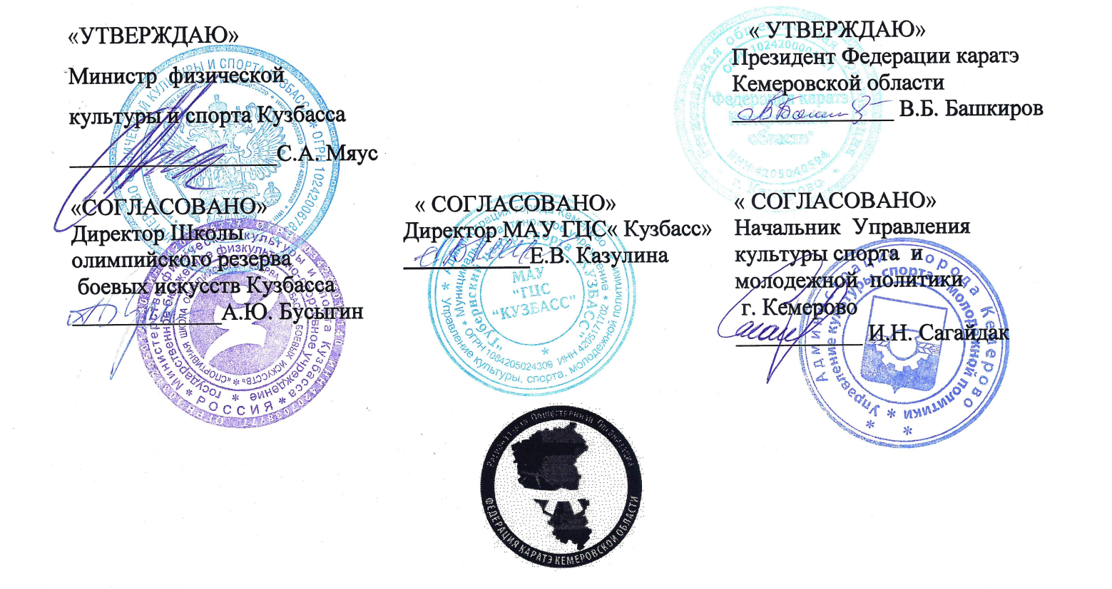

ПОЛОЖЕНИЕ

о проведении Межрегиональных соревнований

XI - й «Турнир Токарева» по каратэ (WKF)

(номер-код вида спорта: 1750001611Я)

КЕМЕРОВО

06-07 марта 2021 г

1. Общее положение
Настоящее Положение устанавливает правовые, организационные и экономические основы для организации и проведения межрегиональных соревнований XI-го Турнира по каратэ (WKF) , среди мальчиков, девочек, юношей, девушек, юниоров, юниорок (10-18 лет), мужчин и женщин (далее – Соревнования).
Соревнования проводятся в соответствии с региональным календарным планом официальных физкультурных мероприятий и спортивных мероприятий, проводимых на территории Кемеровской области в 2021 году (СМ № в РКП), и правил по виду спорта «каратэ» (WKF).

2. Цели и задачи

Соревнования проводится с целью:
- популяризации каратэ в Кемеровской области;
- развития детского и молодёжного спорта;
- совершенствования учебно-тренировочного процесса и повышения спортивного мастерства;
- выявления сильнейших спортсменов для формирования спортивных сборных команд Кемеровской области для участия в межрегиональных и всероссийских соревнованиях по каратэ.

3. Руководство подготовкой и организация проведения соревнований

Общее руководство проведением соревнований осуществляет департамент молодежной политики и спорта Кемеровской области.
Непосредственная организация проведения соревнований возлагается на Федерацию каратэ города Кемерово и судейскую коллегию, утвержденную Федерацией каратэ Кемеровской области.

Главный судья соревнований – Асанцев Д.В. спортивный судья Международной категории,

г. Новосибирск;
Зам. главного судьи соревнований – Пономарев В.А. спортивный судья Всероссийской категории, г. Новокузнецк;

Главный секретарь соревнований – Макарьев Е.В. спортивный судья Всероссийской категории,

г. Новосибирск;
Зам. Главного секретаря – Сафронов С.Г. спортивный судья второй категории, г. Кемерово;
Зам. главного судьи соревнований по медицинским вопросам – Немова. С.Г. Врач ГБУЗ КЦЛФКиСМ г. Кемерово

4. Сроки и место проведения соревнований

Соревнования проводятся 06-07 марта 2021 г. по адресу: г. Кемерово,
б-р Строителей, 55 «Губернский центр спорта «Кузбасс» сведения о котором внесены во Всероссийский реестр объектов спорта. Проезд Автобусы: №: 1, 3, 18, 23, 26, 75, 76, 81, 82, 144,
Троллейбус №: 3, Маршрутные такси №: 1, 3, 5, 6, 13, 16, 25, 28, 31, 36, 40, 61, 81, 82, 87а.
День приезда – 05 марта, работа мандатной комиссии 05 марта, с 16.00 до 19.00 по адресу: г. Кемерово, б-р Строителей, 55 «ГЦС «Кузбасс»

5. Участники соревнований и условия их допуска

К участию в Соревнованиях допускаются сборные команды клубов и муниципальных образований Кемеровской области, являющихся членами Федерации каратэ Кемеровской области, уплативших членские взносы и заключивших договор о сотрудничестве на 2021 год, а также организации, приглашённые организаторами Соревнований, в следующих видах программы:

Ката личные юноши |  | Группы 8-9, 10-11, 12-13, 14-15, 16-17, лет и старше
Ката личные девушки |  | Группы 8-9, 10-11, 12-13, 14-15,16-17 лет и старше
Кумитэ личные  (весовые категории) |  | 8-9 лет | 10-11 лет | 12-13 лет | 14-15 лет | 16-17 лет | 18 лет и ст
Кумитэ личные  (весовые категории) | Юноши | -27, -32, +32 | -30, -35, -40,  -45, +45 | -40, -45,  -50, -55, +55 | -52, -57,  -63, - 70 +70 | -55,-61,-68,  -76,+76 | -60, -67, -75,  -84, +84
Кумитэ личные  (весовые категории) | Девушки | -31, +31 | -30, -35, -40, +40 | -42, -47, +47 | -47, -54, +54 | -48,-53,  -59,+59 | -50, -55, -61,  -68, +68

Организаторы оставляют за собой право объединения (изменения) категорий в случае малого количества участников
Возраст участников соревнований определяется на день соревнований.
Состав делегации сборной команды: глава делегации - официальный представитель команды; тренер; спортсмены; судьи (аттестованные ФКР, Лигой каратэ Сибири и Дальнего Востока, Федерацией каратэ Кемеровской области).
Все участники соревнований должны иметь:
- документ, удостоверяющий личность участника;
- квалификационную книжку (будо - паспорт);
- страховой полис ОМС;
- полис страхования жизни и здоровья от несчастных случаев;
- допуск врача врачебно-физкультурного диспансера к участию в соревнованиях по каратэ, должным образом оформленный в заявке команды или индивидуальную медицинскую справку на допуск к участию, выданную врачом врачебно-физкультурного диспансера. Срок действия допуска врача – 5 дней;
- расписку от родителей для участников соревнований по кумитэ до 18 лет включительно, расписка от спортсмена старше 18 лет;
- сменную обувь, (спортсмены без сменной обуви допускаться в зал НЕ БУДУТ);
- спортивную форму и индивидуальные средства защиты, определяемые Правилами WKF.
Наличие протектора тела (в категориях старше 10 лет) – обязательно!

6. Регламент проведения соревнований

06 марта 2021 г.

9.00 - 9.30 | Взвешивание и паспорт-контроль возрастной категории 18 лет и старше.
9.30 – 10.00 | Судейский брифинг.
10.00 – 12.00 | Соревнования по ката и кумитэ возрастной категории 18 лет и старше.
10.30 – 11.00 | Взвешивание и паспорт-контроль возрастной категории 16-17 лет.
11.00 – 13.00 | Соревнования по ката и кумитэ возрастной категории 16-17 лет.
11.30 – 12.00 | Взвешивание и паспорт-контроль возрастной категории 14-15 лет.
12.00 – 12.40 | Торжественное открытие Турнира по каратэ.  Награждение возрастной категории 18 лет и старше
12.40 – 15.30 | Соревнования по ката и кумитэ возрастной категории 14-15 лет.
15.00 – 15.30 | Взвешивание и паспорт-контроль возрастной категории 12-13 лет.
15.30 – 18.30 | Соревнования по ката и кумитэ возрастной категории 14-15 лет.
18.30 – 19.00 | Награждение победителей и призёров Турнира по каратэ.

07 марта 2021 г.

9.00 - 9.30 | Взвешивание и паспорт-контроль возрастной категории 8-9 лет.
9.30 – 10.00 | Судейский брифинг.
10.00 – 12.00 | Соревнования по ката и кумитэ возрастной категории 8-9 лет
11.30 - 12.00 | Взвешивание и паспорт-контроль возрастной категории 10-11 лет.
12.00 – 14.00 | Соревнования по ката и кумитэ возрастной категории 10-11 лет
13.30 – 14.00 | Взвешивание и паспорт-контроль возрастной категории 12-13 лет.
14.00 – 16.00 | Соревнования по ката и кумитэ возрастной категории 12-13 лет.
16.00 – 17.00 | Награждение победителей и призёров Турнира по каратэ.

Регламент соревнований может быть изменен после проведения мандатной комиссии!

7 Условия подведения итогов, награждение
Личные соревнования проводятся по системе с выбыванием после одного поражения, с «утешительными» поединками от финалиста (от 5 человек), третьих мест – два.
Победители и призёры соревнований в личном зачёте награждаются грамотами и медалями соответствующих степеней.

8. Финансирование

Расходы по организации и проведению соревнований несут Федерация каратэ города Кемерово (расходы по аренде татами и спортсооружения, звукоусиление, оплата работы врачей и технического персонала, судей).
Расходы по награждению победителей и призёров соревнований грамотами несет Министерство физической культуры и спорта Кузбасса.
Расходы по проезду, проживанию, питанию и сохранению заработной платы участников, тренеров, представителей и судей несут командирующие организации.

9. Страхование участников соревнований

Участие в спортивных соревнованиях осуществляется только при наличии полиса страхования жизни и здоровья от несчастных случаев, который представляется в комиссию по допуску участников на каждого участника спортивных соревнований.

10. Обеспечение безопасности участников и зрителей

Соревнования проводятся на базе объекта спорта «Губернский центр спорта «Кузбасс», принятом в эксплуатацию комиссией при наличии акта технического обследования готовности спортивного сооружения к проведению спортивных мероприятий, а также в соответствии с требованиями:
- Правил обеспечения безопасности при проведении официальных спортивных соревнований, утвержденных Постановлением Правительства Российской Федерации от 18.04.2014 № 353;
- приказа Министерства здравоохранения Российской Федерации от 01.03.2016 № 134н
«О порядке оказания медицинской помощи лицам, занимающимся физической культурой и спортом (в том числе при подготовке и проведении физкультурных мероприятий и спортивных мероприятий), включая порядок медицинского осмотра лиц, желающих пройти спортивную подготовку, заниматься физической культурой и спортом в организациях и (или) выполнить нормативы испытаний (тестов) Всероссийского физкультурно-спортивного комплекса «Готов к труду и обороне»;
- «С соблюдением санитарно-эпидемиологических требований и методических рекомендаций Федеральной службы по надзору в сфере защиты прав потребителей и благополучия человека от 25.05.2020 МР 3.1/2.1.0184-20 «Рекомендации по организации работы спортивных организаций в условиях сохранения рисков распространения COVID-19», распоряжением Губернатора Кемеровской области – Кузбасса от 02.09.2020 № 141-рг «О внесении изменений в распоряжение Губернатора Кемеровской области – Кузбасса от 11.06.2020 № 86-рг «О продлении срока отдельных мероприятий по противодействию распространению новой коронавирусной инфекции (COVID-19), снятии отдельных ограничений, внесении изменений в некоторые распоряжения Губернатора Кемеровской области – Кузбасса»;
- «Регламентом по организации и проведению официальных физкультурных и спортивных мероприятий на территории Российской Федерации в условиях сохранения рисков распространения COVID-19» от 31.07.2020 (с дополнениями и изменениями от 06.08.2020);».
- Рекомендаций по обеспечению безопасности и профилактики травматизма при занятиях физической культурой и спортом (№ 44 от 01.04.1993 г.).
Федерация каратэ Кемеровской области несёт ответственность за обеспечение безопасности при организации работ по подготовке и проведению соревнования, в том числе:
- за соответствие нормам техники безопасности оборудования, инвентаря, мест проведения тренировок и соревнований;
- монтаж, использование и демонтаж специализированного оборудования, используемого при проведении тренировок и соревнований;
- ликвидацию неисправностей, обнаруженных на сооружении и отрицательно влияющих на проведение тренировок и соревнований;
- обеспечению мер по профилактике спортивного травматизма и безопасности подготовки и проведения соревнования в целом (ответственный – Башкиров. В.Б., президент федерации каратэ Кемеровской области);
- организацию безопасности в соответствии со ст. 12 Федерального закона от 07.02.2011
№ 3-ФЗ «О полиции» в месте проведения соревнований и прилегающей территории;
- организацию медицинского обслуживания в период проведения соревнований – обеспечивается врачом ГБУЗ КЦЛФКиСМ г. Кемерово (Немова. С.Г.) и машиной скорой медицинской помощи по договору с федерацией каратэ города Кемерово.
В целях предупреждения травм, заболеваний, несчастных случаев при проведении спортивных мероприятий Федерация каратэ города Кемерово руководствуются санитарными правилами содержания мест размещения и занятий физической культурой и спортом, утвержденными действующим законодательством Российской Федерации.
Ответственность за размещение (проживание) и питание иногородних спортсменов в дни проведения соревнований несут командирующие организации и представители команд.

11. Заявки

Предварительные заявки: на участие в соревнованиях принимаются до 01 марта 2021 г
тел: 8(923)-615-24-60 Башкиров. В.Б по e-mail: (wfkkuz@inox.ru),
тел: 8(905)-901-48-16 Сафронов С.Г. по e-mail: (Safronov@wkf42.ru)

Официальная заявка: на участие в соревнованиях вместе с копиями документов, удостоверяющими личность спортсменов (Ф.И.О., дата рождения) и их квалификацию, предоставляется официальным представителем в мандатную комиссию. Жеребьевка участников проводится электронным способом по окончании работы мандатной комиссии под руководством Главного судьи.

Замены, перестановки и исправления в Протоколе жеребьевки не допускаются.

Размещение спортсменов: Гостиница «Авион» пр. Ленина 46 (от 1000 руб.) тел 8 900 052 00 11; Гостиница «Аврора» ул. 50 лет Октября д 11/2 (от 1500 руб.) тел 8 (3842) 49-50-70; Гостиница «Кристалл» пр. Ленина 90/4 (от 2800 руб.) тел 8 (3842) 44-01-04; «Спорт Отель» б-р Строителей 55 (от 900 руб.) тел 8 (3842) 45-21-68; Гостиница «Дружба» ул. Терешкова 30 (от 1300 руб.- 2 м номер) тел 8(3842) 54-16-64. Гостиница «Персона» (от 350 руб.) 8(3842) 21-17-76.

Данное положение является официальным приглашением для участия в Соревнованиях.

ПРИЛОЖЕНИЕ №1

1 Благотворительный взнос за участие в соревнованиях составляет 800 руб. в одном виде программы соревнований
2 Штраф за отсутствие судей – 2000 руб.
3 3алоговая сумма за поданный протест составляет 3000 руб.

